特定物体识别
（细胞检测与计数）
李汉成 1231001012
摘要
多类别多细胞检测与计数（Multi-class Multi-cell Detection and Counting, MC2DC）是数字病理学与生物显微图像分析中的一项核心基础任务，其目标是对输入图像中的每个细胞同时进行空间定位、类别归属与数量统计，为疾病诊断、药物筛选及基础生物学研究提供关键定量依据。然而，相较于传统的单类目标检测，MC2DC面临更为复杂的挑战：类间形态混淆（如不典型淋巴细胞与正常白细胞）、天然类别不平衡（稀有细胞占比极低）、密集重叠粘连、尺度极端差异（如巨核细胞与血小板相差10～20倍），以及开放集场景下未知杂质的干扰。此外，细胞凋亡或降解导致的标注模糊性，进一步增加了学习难度。
针对上述难点，本文系统梳理了当前主流的技术路线。在目标检测层面，涵盖两阶段检测器（Faster R-CNN、Cascade R-CNN）、单阶段检测器（YOLO系列、RetinaNet）以及基于Transformer的端到端检测器（DETR、Deformable DETR），并分析了各自在精度与速度上的权衡。在计数策略上，对比了基于密度图回归（无法处理多类别）、基于检测框累加（天然支持多类）及基于分割掩膜统计（精度高但标注昂贵）三类方法的适用边界。研究表明，基于边界框的通用目标检测因其标注成本适中且易于多类扩展，是目前MC2DC任务中最具工程落地潜力的方案；而基于分割的方法虽精度更优，但受限于病理图像像素级标注的高昂成本。
同时，本文汇总了多个公开基准数据集（CoNSeP、MoNuSAC、MuCeD、BCCD、OCELOT），并梳理了各自的组织来源、标注粒度与适用任务。基于现有文献，本文提出了一套实验评估框架，涵盖评价指标（AP、F1、MAE）、基线对比（YOLOv8、Faster R-CNN、Deformable DETR）及消融实验设计（多尺度融合、损失函数、开放集验证），为后续算法研发提供了可参照的基准。
关键词： 细胞检测、多类别分类、目标检测、实例分割、密度估计、医学图像分析

目录
一、 项目概述 5
1.1 任务背景 5
1.2 核心定义与目标 5
1.3 应用价值 5
二、 任务难点与技术挑战 5
2.1 多类别检测的特殊难点 5
2.2 边界条件与约束 6
三、 技术方案综述 6
3.1 通用目标检测算法流派 6
3.2 基于分割的细胞检测方法 7
3.3 基于边界框的通用检测方法 7
3.4 细胞计数方法分类 8
四、 公开数据集与评估基准 8
4.1 CoNSeP（结直肠癌核分割数据集） 8
4.2 MoNuSAC（多器官细胞核分割与分类挑战数据集） 9
4.3 MuCeD（多类别乳糜泻数据集） 9
4.4 BCCD（血液细胞检测与计数数据集） 10
4.5 OCELOT（组织病理学重叠细胞与组织数据集） 10
五、 关键术语与预处理说明 11
5.1 RGB Tile 11
5.2 实例掩膜与二值格式 11
5.3 整数类别标签 12
六、 实验设计思路 12
6.1 评价指标 12
6.2 基线模型对比 12
6.3 消融实验设计 12
6.4 开放集验证策略 12
七、 总结与展望 13
7.1 当前工作小结 13
7.2 未来研究方向 13

项目概述

任务背景
在医学图像分析、病理诊断及生物实验中，显微图像中的细胞自动识别与计数是一项基础且关键的任务。传统人工镜检存在主观性强、效率低、重复性差等问题，亟需借助计算机视觉与深度学习技术实现智能化分析。

核心定义与目标
本工作聚焦于多类别多细胞检测与计数（Multi-class Multi-cell Detection and Counting，MC2DC），其核心任务分解为三个层次：
- 空间定位（Detection）：在输入图像中检测所有细胞，输出其 位置（边界框或分割掩膜）。
- 类别归属（Classification）：为每个检测到的细胞赋予生物学类别标签（如淋巴细胞、中性粒细胞、上皮细胞等）。
- 数量统计（Counting）：基于前两项结果，对每一类细胞分别进行精确计数。
该任务融合了物体识别、目标检测、图像处理与模式识别等多学科技术，形成从图像输入到定量输出的完整自动化流程。

应用价值
- 辅助病理医生进行肿瘤分级、炎症评估等诊断工作；
- 加速药物筛选中的细胞毒性分析；
- 支撑大规模生物实验中的表型定量研究；
- 推动自动化数字病理系统的落地。

任务难点与技术挑战

多类别检测的特殊难点
与单类细胞检测相比，MC2DC面临类间混淆与类不平衡两大难题。例如，外周血中出现的变异不典型淋巴细胞在形态上与正常淋巴细胞或单核细胞相似，易造成误分类；同时，稀有细胞类别（如嗜碱性粒细胞）样本极少，导致模型偏向多数类。
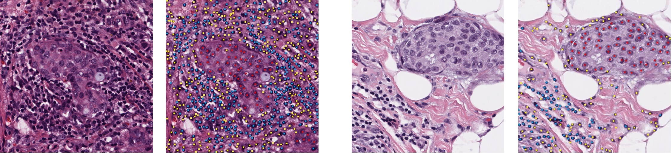
图 1 细胞染色特征图

边界条件与约束

重叠与粘连
不同类别的细胞在空间上紧密堆积（如中性粒细胞包裹红细胞），边界模糊。算法需在不割裂细胞形态的前提下正确分配边缘像素，这对实例分割和检测头都提出较高要求。

小目标与尺度差异
同一视野下，巨核细胞直径可达血小板的10～20倍。通用检测头对小尺寸目标（血小板）漏检率高，需引入多尺度特征融合或专门的小目标增强策略。

开放集 vs 闭合集
闭合集：类别固定（如仅识别3类白细胞），训练集覆盖全部类别。
开放集：存在未知类别细胞或杂质干扰，要求模型具备“拒绝”能力，即增加“拒绝域”定义，否则易产生高置信度的误报。

参考基准的模糊性
部分细胞处于凋亡、活化或降解状态，即使人类专家也可能给出不同分类结论。因此，数据集标注需定义“共识标准”（如多数投票或专家仲裁），并在评估中考虑标注不确定性。

技术方案综述

通用目标检测算法流派

两阶段检测器（精度优先）
- R-CNN：选择性搜索提取候选框，速度慢。
- Fast R-CNN：共享卷积特征，大幅提速。
- Faster R-CNN：引入区域建议网络（RPN），实现端到端，成为经典标杆。
- FPN：特征金字塔网络解决多尺度检测，被广泛采用。
- Mask R-CNN：增加掩码分支，同时支持检测与实例分割。
- Cascade R-CNN：多级IoU阈值逐步精修，提升高精度框召回率。

单阶段检测器（速度与落地主流）
- YOLO系列（v1~v10）：直接回归类别和位置，工业应用最广泛，速度与精度平衡优异。
- SSD：多尺度特征图加先验框，早期兼顾效率与准确性。
- RetinaNet：引入Focal Loss缓解正负样本不平衡，显著提升单阶段精度。
- EfficientDet：EfficientNet骨干网 + BiFPN，轻量化且精度高。

基于Transformer的检测器（SOTA方向）
- DETR：首个端到端Transformer检测器，无需NMS。
- Deformable DETR：优化收敛速度和小目标性能，趋于实用化。
- Swin Transformer + Detection：以Swin为骨干，常用于刷榜。
- YOLO-World / Grounding DINO：支持开放词汇检测，可实现零样本任意类别检测。

基于分割的细胞检测方法
先对图像进行像素级分割，得到每个细胞的分割掩膜，再基于掩膜进行类别判定。相比直接检测，分割能更好施加空间先验（如形状、大小），但在病理图像上，标注分割掩膜的工作量远高于标注边界框，数据集制作困难。代表性工作包括：
Fujita et al. (ACCV 2020)：改进Mask R-CNN用于显微细胞检测分割。
Jiang et al. (Msystems 2020)：几何感知的细胞检测深度学习框架。

基于边界框的通用检测方法
直接采用通用目标检测算法（YOLO、DETR等），标注时使用边界框，支持多类别多标签检测。该方法标注成本较低，且便于迁移至其他场景。

细胞计数方法分类

基于密度图的方法
仅标注细胞中心点（像素值为1），模型学习预测连续密度图，最终将密度图所有像素值累加得到总计数。该方法规避了精确定位难题，但无法处理多类别，因此不适用于MC2DC任务。代表工作：Lempitsky et al. (NIPS 2010)、Guo et al. (TCBB 2022)、Cohen et al. (ICCVW 2017)。

基于检测框计数的方法
利用目标检测模型的输出，统计各类别置信度高的边界框数量，直接得出每类计数。该方法简单直接，且天然支持多类别。代表工作：Albuquerque et al. (PLOS ONE 2021)、Drałus et al. (Entropy 2021)。

基于分割掩膜计数的方法
通过语义分割或实例分割获得每个细胞区域，再按类别统计实例数量。代表工作：Morelli et al. (Scientific Reports 2021) 使用C-ResUNet进行荧光显微细胞计数。

公开数据集与评估基准

CoNSeP（结直肠癌核分割数据集）
- 来源：16例结直肠腺癌（CRA）患者的WSI，裁剪出41个1,000×1,000像素的RGB图像块（40×物镜）。
- 任务：细胞核分割与表型分类，用于评估核形态学分析算法。
- 参考文献：Graham et al. (Medical Image Analysis 2019) – Hover-Net。
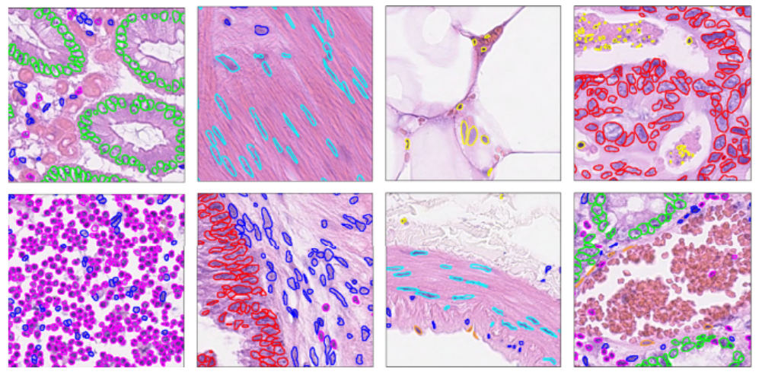

MoNuSAC（多器官细胞核分割与分类挑战数据集）
- 包含肺、前列腺、肾脏、乳腺四个器官的图像，放大倍数40×，图像尺寸100~2,000像素。
- 标注四类细胞核：模糊、上皮细胞、淋巴细胞、巨噬细胞、中性粒细胞。
- 训练集：209个图像块，31,411个核；测试集：101个块，15,498个核。
- 数据以表格形式存储，含患者ID、图像块、实例二值掩膜、类别标签。
- 参考文献：Verma et al. (IEEE TMI 2020)。
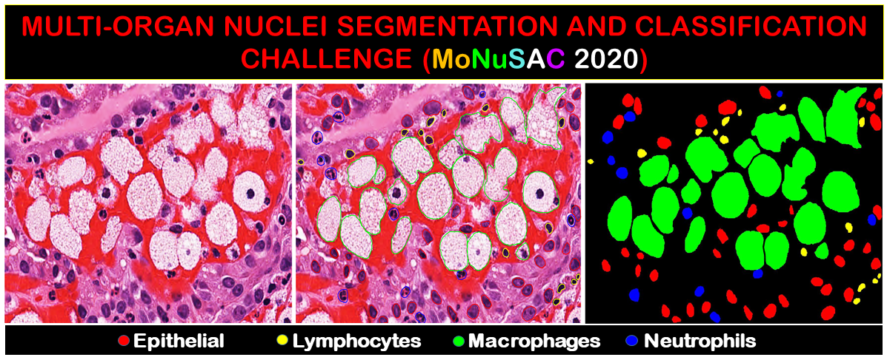

MuCeD（多类别乳糜泻数据集）
- 55幅图像，标注2,090个上皮内淋巴细胞（IELs）和6,518个上皮细胞（ENs）的边界框，经多位病理学家验证。
- 参考文献：Tyagi et al. (arXiv 2023) – DeGPR。


BCCD（血液细胞检测与计数数据集）
- 364张血液细胞显微图像，分辨率640×480，JPEG格式，支持目标检测与细胞分类。
- 参考文献：Alam & Islam (Healthcare Technology Letters 2019)。
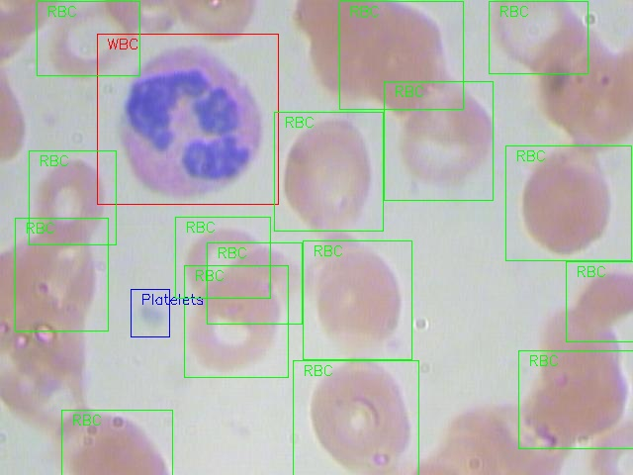

OCELOT（组织病理学重叠细胞与组织数据集）
- 从WSI提取大小视野（FoV）图像块：小视野精细标注细胞实例，大视野提供组织环境，二者空间重叠，便于学习细胞-组织关联。

- 参考文献：Ryu et al. (CVPR 2023)。
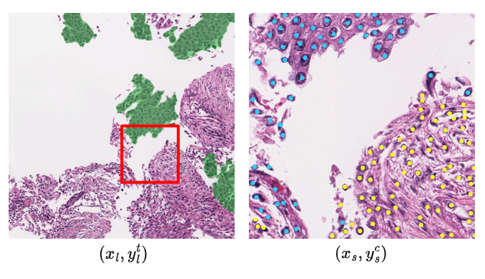
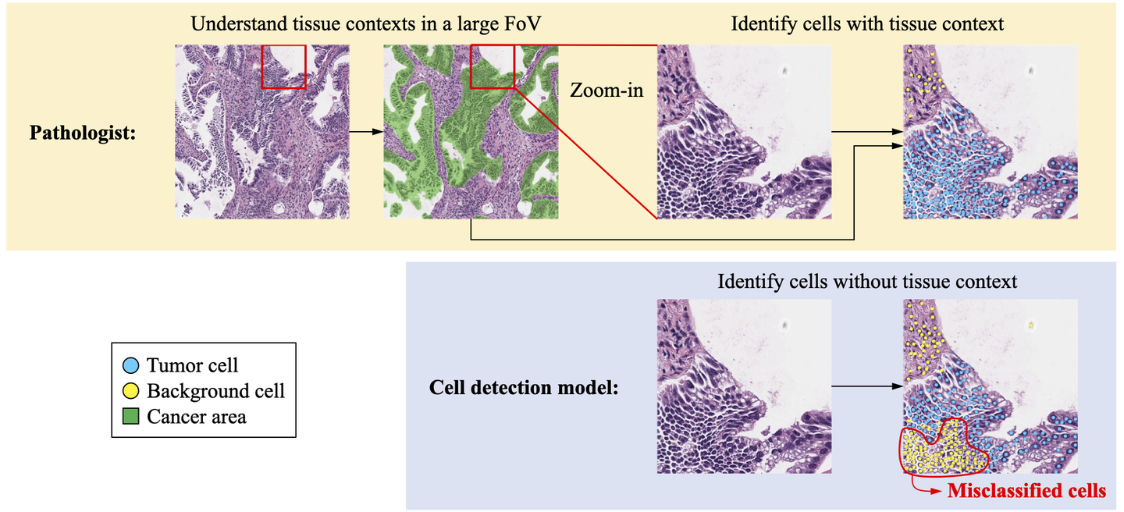

关键术语与预处理说明

RGB Tile
从全视野数字切片（WSI）中裁剪出的固定尺寸RGB图像块，是病理图像分析的标准预处理方式，用于解决WSI过大无法直接送入模型的问题。

实例掩膜与二值格式
- Nuclei instances：每个独立细胞核的二值掩膜，用于区分不同个体。
- Binary format（1/0）：1表示前景（细胞核），0表示背景，是语义/实例分割的基础表示。

整数类别标签
为每个细胞核赋予整型标签，对应生物学类别（如0-背景，1-上皮，2-淋巴细胞等），是多类别分割与分类任务的关键标注信息。

实验设计思路
基于以上调研，我们提出以下实验框架，供后续项目实施参考。

评价指标
- 检测：平均精度（AP@[0.5:0.95]）、召回率。
- 分类：每类F1-score、混淆矩阵。
- 计数：平均绝对误差（MAE）、均方根误差（RMSE）按类别统计。

基线模型对比
选择三类代表性检测器作为基线：
- 两阶段：Faster R-CNN + FPN（ResNet-50）。
- 单阶段：YOLOv8（或YOLOv10）。
- Transformer：Deformable DETR（ResNet-50）。

消融实验设计
- 多尺度特征融合（FPN vs. 无）对血小板等小目标的影响。
- Focal Loss vs. CE Loss 对类不平衡的缓解效果。
- 实例分割分支（Mask R-CNN）是否优于边界框检测。

开放集验证策略
在测试集中混入未见过的细胞类型或杂质，评估模型在“拒绝”阈值下的误报率，并对比有无“开放集”训练策略（如增加背景类、使用能量分数等）的差异。

总结与展望

当前工作小结
本报告系统梳理了MC2DC任务的定义、难点、主流算法、可用数据集和评估方法。明确了多类别细胞检测与计数在医学图像分析中的重要地位，并对比了基于检测、基于分割、基于密度图三类技术路线的适用性。

未来研究方向
- 弱监督与半监督学习：减轻像素级标注负担，利用点标注或图像级标签。
- 多模态融合：结合组织学形态与分子标记（如免疫组化）提升分类准确率。
- 可解释性：为病理医生提供可视化证据，增强模型临床可信度。
- 大模型与提示学习：探索视觉基础模型（如SAM、CLIP）在细胞检测中的零样本/少样本能力。

